网络扫描实验
崔 信息安全111班 030

实验目的
（1）了解网络扫描技术的工作原理。
（2）掌握常用扫描工具的基本用法。
（3）熟悉网络扫描的用途与后果。

实验环境
每2位学生为一个实验组，使用2台安装Windows 2000/XP的PC机，通过局域网互联，IP网络为192.168.1.0/24。其中一台（192.168.1.101）上安装Windows平台下的Nmap 4.11软件，另一台（192.168.1.100）上安装软件防火墙，实验环境的网络拓扑如图1所示。
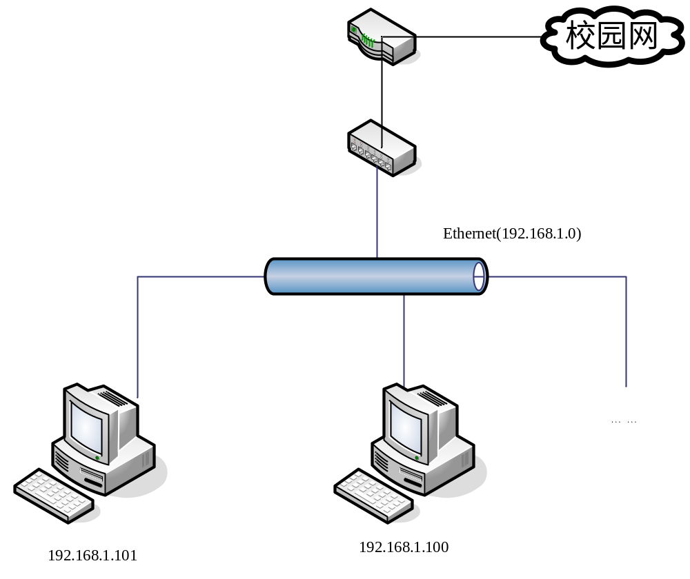
图1 网络扫描实验拓扑

实验要求
1、实验任务
（1）安装和运行网络扫描软件。
（2）进行典型的探测，如主机探测、系统探测、TCP扫描等。
（3）记录并分析实验结果。
2、实验预习
（1）预习本实验指导书，深入理解实验的目的与任务，熟悉实验步骤和基本环节。
（2）复习有关网络扫描的基本知识。
3、实验报告
（1）简要描述实验过程。
（2）实验中遇到了什么问题，如何解决的。
（3）分析网络扫描器在网络管理和网络安全方面的作用。
（4）实验收获与体会。

实验背景

1 基础知识
扫描的目的是收集被扫描系统或网络的信息。通常，扫描是利用一些程序或专用的扫描器来实现，扫描器是一种自动检测远程或本地主机安全性弱点的程序。通过使用扫描器，可以发现远程服务器是否存活、对外开放的各种TCP端口的分配及提供的服务、所使用的软件版本，如操作系统或其他应用软件的版本，以及可能被利用的系统漏洞。根据这些信息，可以使用户了解目标主机所存在的安全漏洞。
扫描器不仅是黑客用作网络攻击的工具，也是网络安全管理员维护网络安全的重要工具。网络安全管理员可以根据扫描的结果更正网络安全漏洞和系统中的错误。

2 网络扫描工具Nmap简介
Nmap是一款开放源代码的网络探测和安全审核的工具，基本包括了常用的扫描方式，并且提供了许多非常实用的辅助功能，以对目标主机做出进一步的侦测，如操作系统识别、进程用户分析以及众多可选的方式来逃避目标系统的监测等。Nmap可任意指定主机、网段甚至是整个网络作为扫描目标，扫描方式亦可通过添加合适的选项按需组合。
本实验使用基于Windows的Nmap软件，其命令语法如下：
nmap [扫描类型] [选项] <主机或网络 #1……[#N]>
在Nmap的所有参数中，只在目标参数是必须给出的，其最简单的形式是在命令行直接输入一个主机名或者一个IP地址。如果希望扫描某个IP地址的一个子网，可以在主机名或者IP地址的后面加上/掩码。掩码的范围是0（扫描整个网络）~32（只扫描这个主机）。使用/24扫描C类地址，/16扫描B类地址。
可以使用nmap –h快速列出Nmap选项参数的说明，下面列举出一些常用的扫描类型：
-sT 表示TCP全连接扫描（TCP connect（））。
-sS 表示TCP半开扫描。
-sF 表示隐蔽FIN数据包扫描。
-sA 表示Xmas Tree扫描。
-sN 表示空（Null）扫描。
-sP 表示ping扫描。
-sU 表示UDP扫描。
-sA 表示ACK扫描。
-sW表示对滑动窗口的扫描。
-sR 表示RPC扫描。
-b 表示FTP反弹攻击（bounce attack）。
功能选项可以组使用，有些功能选项只能在扫描模式下使用，Nmap会自动识别无效或者不支持的功能选项组合，并向用户发出警告信息。下面列举出一些常用的选项：
-P0表示在扫描之前，不必ping主机。
-PT 表示扫描之前，使用TCP ping确定哪些主机正在运行。
-PS 表示使用SYN包而不是ACK包来对目标主机进行扫描（需要Root权限）。
-PI表示使用真正的ping（ICMP echo请求）来扫描目标主机是否正在运行。
-PB 表示这是默认的ping扫描选项。它使用ACK（-PT）和ICMP（-PI）两种扫描类型并行扫描。
-O表示对TCP/IP指纹特征（fingerprinting）的扫描，获得远程主机的标志。
-I 表示反向标志扫描。
-f 表示使用碎片IP数据包发送SYN、FIN、XMAS、NULL扫描。
-v 表示冗余模式。它会给出扫描过程中的详细信息。使用-d选项可以得到更加详细的信息。
-h 表示快速参考选项。
-oN表示把扫描结果重定向到一个可读的文件logfilename中。
-oS 表示把扫描结果重定向到标准输出上。
-resume 表示可以使扫描接着以前的扫描进行。
-iL表示从inputfilename文件中读取扫描的目标。
-iR 表示让nmap自己随机挑选主机进行扫描。
-p <端口范围> 表示选择要进行扫描的端口号的范围。
-F 表示快速扫描模式。
-D 表示使用诱饵扫描方法对目标网络/主机进行扫描。
-S <IP-Address>表示指定IP源地址。
-e表示使用哪个接口发送和接受数据包。
-g 表示设置扫描的源端口。
Nmap运行通常会得到被扫描主机端口的列表、Well-known端口的服务名（如果可能）、端口号、状态和协议等信息。每个端口有Open、Filtered和Unfiltered三种状态。Open状态意味着目标主机能够在这个端口使用Accept（）系统调用接受连接；Filtered状态表示防火墙、包过滤和其他的网络安全软件掩盖了这个端口，禁止Nmap探测其是否打开；Unfiltered表示这个端口关闭，并且没有防火墙/包过滤软件来隔离Nmap的探测企图。

实验步骤

1 安装Nmap
（1）下载基于Windows平台的namp-4.11-setup.exe，双击安装程序执行安装。
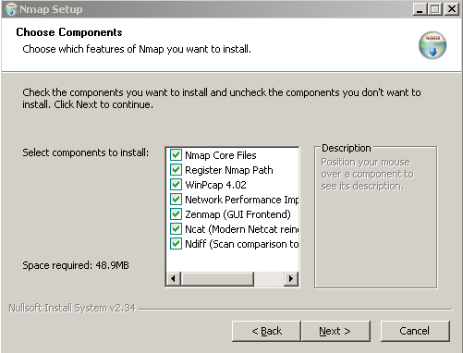
图2 安装界面
（2）单击Next按钮，指定Namp的安装目录，如图3。
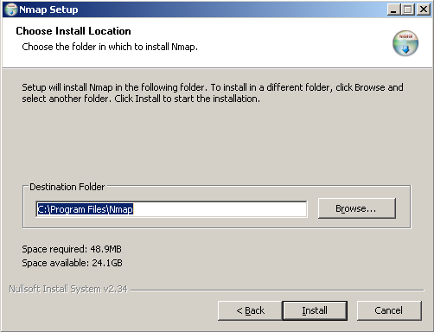
图3 指定安装目录
（3）Windows平台下安装Namp需要安装数据包捕捉库WinPcap，其作用是帮助调用程序（即Namp）捕获通过网卡传输的原始数据。WinPcap 安装界面如图4。
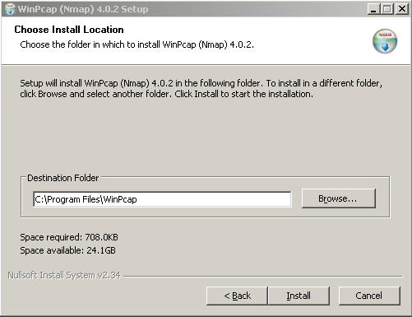
图4 WinPcap 安装界面

（4）单击“开始”→“运行”命令，输入cmd并按Enter键，打开命令提示符窗口，在该窗口输入如下命令：
nmap –v–A 172.29.16.234

注意：命令行是区分大小写的。若返回结果如图5所示，表明安装成功。
（5）Windows平台上的Nmap程序没有在UNIX平台上的效率高，特别是连接扫描（-sT）速度非常慢。如图6所示，双击Nmap目录中的nmap_performance.reg文件，将之导入注册表，此注册表文件的内容如图7所示。在注册表中做了3个修改，增加为Nmap应用程序保留的临时端口数量，减少一个关闭连接重新使用之前的时间，从而提高连接扫描的性能。
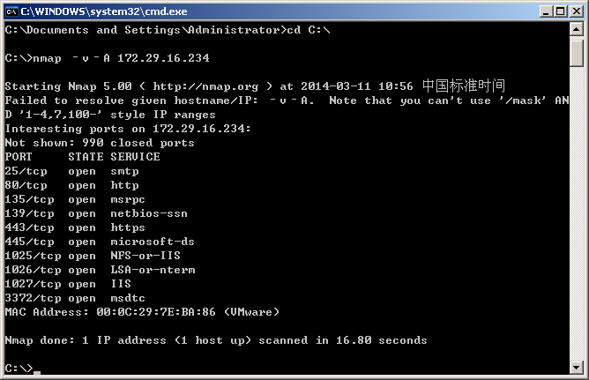
图5 确认Nmap是否安装成功
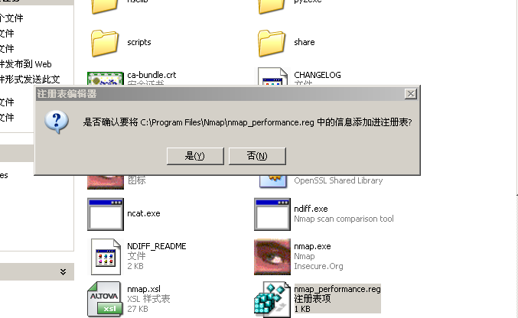
图6 将nmap_performance.reg文件导入注册表
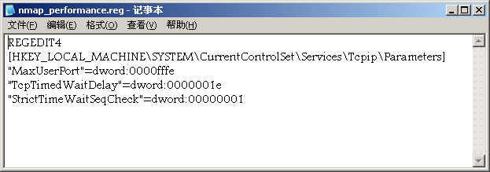
图7 显示nmap_performance.reg文件内容

2 操作与测试
（1）用Ping扫描方式探测主机
在局域网中的一台机器上安装Nmap后，输入命令：nmap -sP 192.168.1.1-254
用于探测局域网中开放的主机，返回结果如图8所示，输出结果包括开放主机的IP地址和MAC地址。
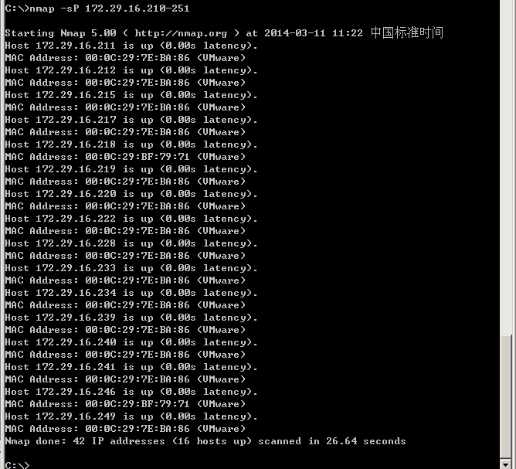
图8 使用Ping扫描方式探测主机
（2）探测操作系统类型
对局域网中一台运行Windows操作系统的主机（172.29.16.234）进行探测，输入命令：
nmap -O 172.29.16.234
扫描结果如图9。
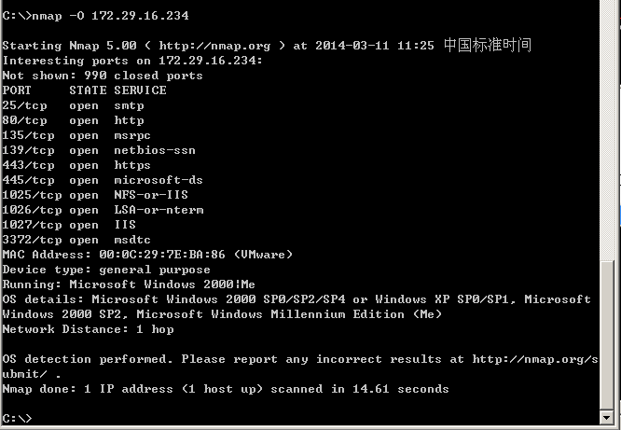
对操作系统的指纹识别
图9 Windows操作系统指纹识别
（3）TCP连接扫描
输入命令：nmap -sT 172.29.16.234
用TCP连接扫描方法扫描目标主机（172.29.16.234），返回结果如图10所示。
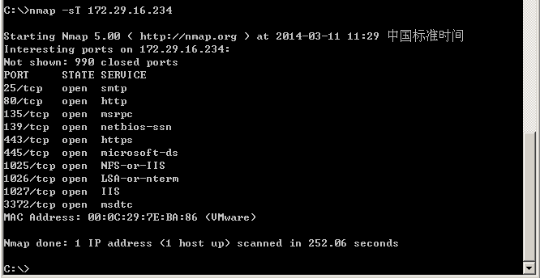
图10 TCP连接扫描

（4）TCP同步扫描
输入命令：nmap -sS 172.29.16.234
用TCP同步扫描方法扫描目标主机（172.29.16.234），返回结果如图11。观察其与TCP连接扫描的异同，发现TCP同步扫描速度明显比TCP连接扫描快，所得结果略有不同。
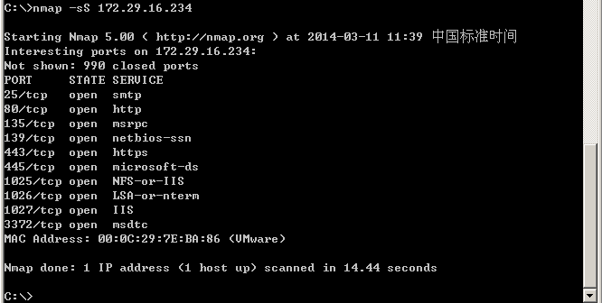
图11 TCP同步扫描
（5）隐蔽扫描
输入命令：
nmap -sF 172.29.16.234
nmap -sX 172.29.16.234
使用FIN扫描和Xmas Tree扫描方式对运行在Windows下的主机进行扫描并观察返回结果。如图12所示，表示Nmap未能发现目标主机开放的端口。
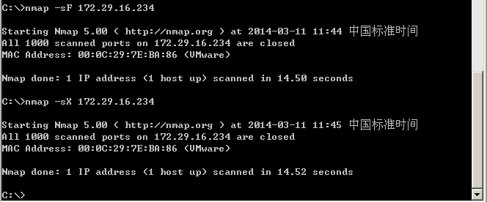
图12 对Windows主机进行秘密FIN和Xmas Tree扫描

实验总结
通过此次实验，了解网络扫描技术的工作原理、掌握了常用扫描工具的基本用法，同时也熟悉了网络扫描的用途与后果。对于Nmap工具有了更多感性认识，同时对整个探测流程有了初步把握。
总之，此次实验使我受益匪浅，更重要的是激发了继续学习研究的强烈兴趣。

